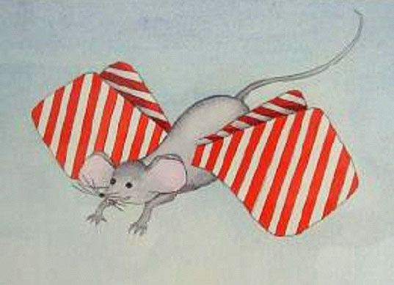
LITERATUR
IM MAUSEUM

Der Autorenkreis Rhein-Erft (ARE) lädt ein zur

LiteraturHerbst Rhein-Erft-Lesung

„Reine Glaubenssachen“

Zu diesem Thema machen sich 23 Mitglieder des ARE in einer neuen Anthologie Gedanken: WAS kann man glauben und was nicht? WEM darf man noch glauben und wem nicht? Höchst unterschiedlich sind die Themen und Formen der Beiträge. Da geht es um Glauben in Religion und Wissenschaft, Politik und zwischenmenschlichem Bereich. Da gibt es Lyrik, Erzählung, Anekdote, Essay, Szene und Märchen.

Aus der druckfrischen Anthologie lesen Unglaubliches und Glaubhaftes:

Isolde Ahr

Karl Rovers

Renate Mödder-Reese

Rolf Polander

Gynter Mödder

Mödderator: Prof. Dr. Gynter Mödder

MAUSEUM
Erstes und bedeutendstes Mäusemuseum nördlich des Südpols
Sommerhaus 41 - 50129 Bergheim-Glessen / Europa
www.autorenkreis-rhein-erft.de www.mauseum.de

Samstag , 7. September 2013, 17 Uhr.
Einlass 16.30 Uhr - Eintritt 5 €

